检举控告要知道（四）诬告陷害可不行
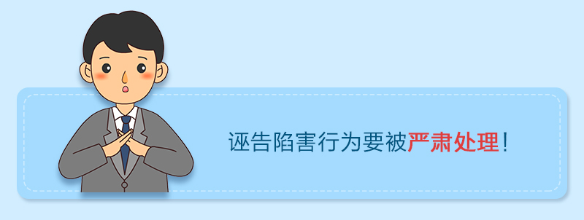
诬告陷害行为要被严肃处理！
什么是诬告陷害呢？采取捏造事实、伪造材料等方式反映问题，意图使他人受到不良政治影响、名誉损失或者责任追究的，属于诬告陷害。
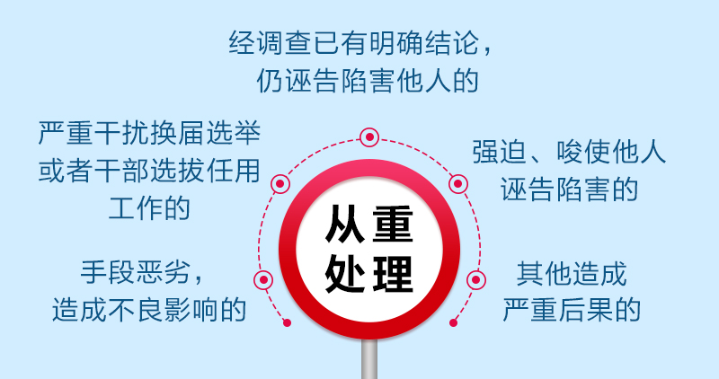
对于诬告陷害行为，《纪检监察机关处理检举控告工作规则》《甘肃省纪检监察机关处置诬告陷害行为办法（试行）》都明确规定，要依规依纪依法严肃处理，或者移交有关机关依法处理。

这五类诬告陷害行为，将从重处理：1.手段恶劣，造成不良影响的；2.严重干扰换届选举或者干部选拔任用工作的；3.经调查已有明确结论，仍诬告陷害他人的；4.强迫、唆使他人诬告陷害的；5.其他造成严重后果的。
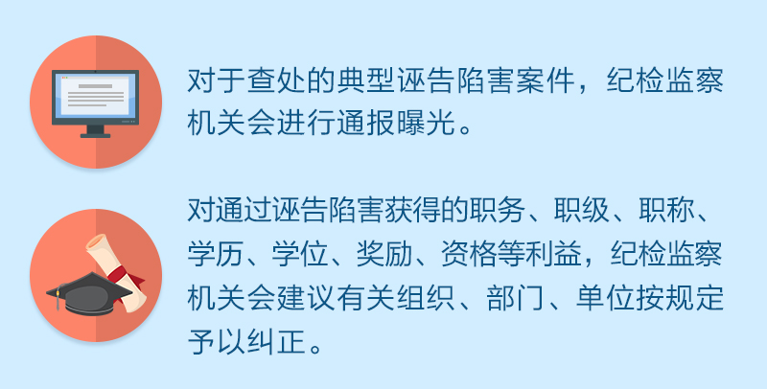
诬告陷害案件的查处善后工作。对于查处的典型诬告陷害案件，纪检监察机关会进行通报曝光。对通过诬告陷害获得的职务、职级、职称、学历、学位、奖励、资格等利益，纪检监察机关会建议有关组织、部门、单位按规定予以纠正。
对被诬告陷害的党员、干部以及监察对象，纪检监察机关会进行澄清正名，和所在单位党组织开展思想政治工作，谈心谈话、消除顾虑，保护干事创业积极性，推动履职尽责、担当作为。

